报告标题

目录
一、一级标题 5
（一）二级标题 5
1． 三级标题 5

一、一级标题
正文内容
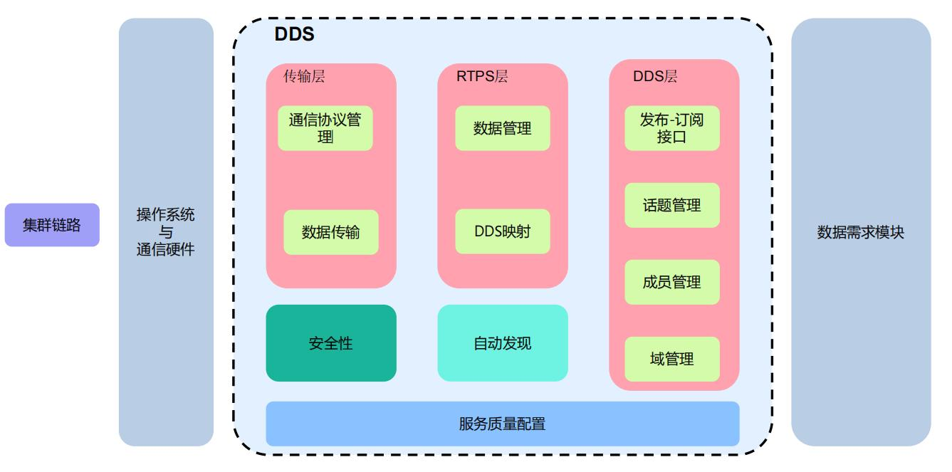
图 1 图标题

（一）二级标题

三级标题
内容

1.1 四级标题

1.1.1 五级标题

